AI 操作助手现状与需求报告
项目：uLearning 教师操作讲解助手测试版 日期：2026-06-17
核心结论：当前已经完成可演示的前端原型，但还不是完整 AI 智能体。下一步需要申请 API Key 和测试额度，再新增后端代理接口，最后逐步补齐操作知识库。

当前界面：
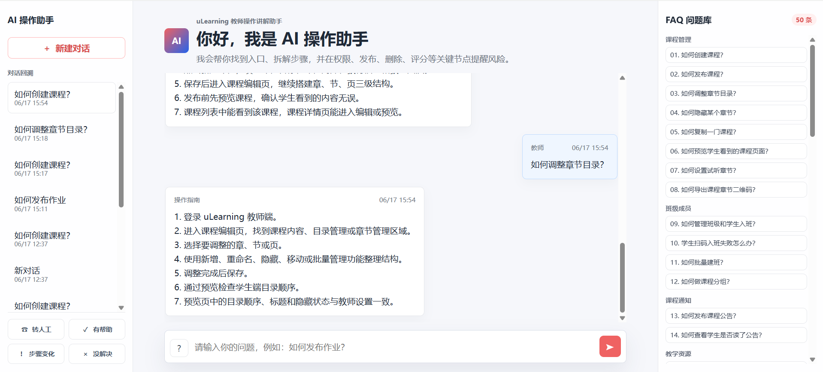

1. 当前已经完成的内容
- 已完成一个可打开的前端网页，包含聊天区、对话回溯、右侧 FAQ 问题库、反馈和转人工入口。
- 已整理第一版 FAQ，共 50 条，形成独立文件 FAQ.md。
- 已根据产品白皮书、测试版策划书和项目跟进计划书，建立了教师操作助手的基本定位。
- 当前网页可以本机运行，地址为 http://127.0.0.1:8015/。
- 当前回答仍以本地 FAQ/规则为主，尚未真实调用大模型。

2. 当前能力状态
模块 | 当前状态 | 说明
前端页面 | 已完成原型 | 可本机打开，支持基础聊天和 FAQ 点击。
大模型接入 | 未接入 | 需要 API Key，并通过后端代理调用。
知识库 | 初版 | 已有 FAQ.md，但还需要真实页面截图、操作路径和异常案例补充。
后端服务 | 未建立 | 后续需要新增 /api/chat 接口。
远程访问 | 未部署 | 当前仅本机可用，远程访问需要服务器或静态托管。
手机端 | 未部署 | 部署后手机可打开，但正式体验还需移动端优化。

3. 目前需要的完成

API 与权限
- 向上申请 DeepSeek 或 uLearning 模型仓库的 API Key / TOKEN。
- 确认模型名称、调用额度、计费方式、是否允许内部测试。
- 确认是否允许把教师问题和平台操作内容发送给模型服务。

后端接入
- 新增一个后端代理接口，例如 POST /api/chat。
- API Key 只放在后端环境变量中，不写进前端代码。
- 后端负责调用 DeepSeek API，并把 choices[0].message.content 返回给前端。

知识库材料
- 真实页面截图：入口页、点击后页面、填写页面、成功页面、异常提示。
- 操作路径：适用端、适用角色、页面入口、按钮名称、操作步骤、结果检查。
- 常见异常：看不到按钮、权限不足、保存失败、系统报错、学生无法进入等。

部署资源
- 如果只内部展示，需要公司/学校测试服务器或内网静态部署地址。
- 如果所有网络都能打开，需要公网服务器、域名、DNS、HTTPS 和访问控制。

4. 推进流程
- 申请 API Key：先确认账户、额度、计费、模型名称和内部测试授权。
- 建立本地后端代理：新增 /api/chat，让前端通过后端调用 DeepSeek，避免 API Key 暴露。
- 接入当前网页测试：把当前 ask(question) 改为请求后端接口，验证真实模型问答。
- 补充知识库：根据截图、FAQ、操作路径和异常案例生成 knowledge_base.json / knowledge_base.md。
- 修改路径：把网页回答问题反应路径改成接入大模型。
- 部署测试环境：先内部访问，再根据需要升级到公网域名和 HTTPS。
- 小范围试用：邀请 5-10 位老师试用，收集错误回答、入口偏差和必须转人工的问题。

5. 说明
目前已经完成 AI 操作助手的前端原型，用于验证教师端操作问答体验。下一步需要申请一个可用于内部测试的大模型 API Key，并提供测试额度和模型调用权限。第一阶段只在本地或测试环境试用，不接入 uLearning 正式页面，不影响现有系统。

6. 风险与注意事项
- API 调用可能产生费用，需先明确账号归属和额度。
- API Key 不能写在前端代码中，也不建议直接在公开聊天或文档中传播。
- 白皮书只能支持产品能力介绍，不能完全支撑教师操作问答；必须补充真实页面路径。
- 如果要公网访问，需要确认是否允许外部访问，以及是否需要登录、访问码或 IP 限制。

